**La relajación progresiva de Jacobson**

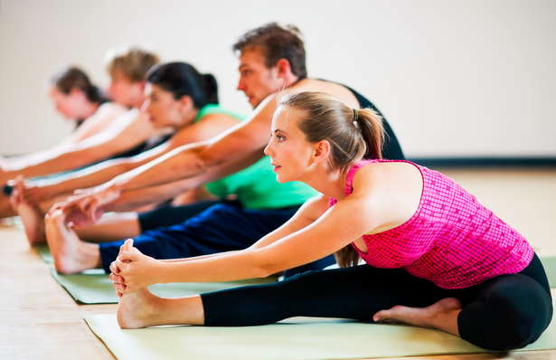A continuación se presenta el procedimiento específico para llevar a cabo la relajación progresiva de Jacobson:

* **Posición inicial:** cierra los ojos, siéntate en una silla cómoda o recuéstate en la cama, de forma que tu cuerpo pueda relajarse por completo.
* **Fase 1. Tensión-relajación**.
  + Relajación de cara, cuello y hombros en el siguiente orden (se debe repetir cada ejercicio 3 veces, con intervalos de descanso de 5 segundos):
    - Frente: arrugar unos segundos y relajar lentamente.
    - Ojos: abrir ampliamente y cerrar lentamente.
    - Nariz: arrugar unos segundos y relajar lentamente.
    - Boca: sonreír ampliamente, relajar lentamente.
    - Lengua: presionar la lengua contra el paladar, relajar lentamente.
    - Mandíbula: presionar los dientes notando la tensión en los músculos laterales de la cara y en las sienes, relajar lentamente.
    - Labios: arrugar como si se fuera a dar un beso, relajar lentamente.
    - Cuello y nuca: flexionar hacia atrás, volver a la posición inicial lentamente.
    - Hombros y cuello: elevar los hombros presionando contra el cuello, volver a la posición inicial lentamente.
  + Relajación de brazos y manos:
    - Contraer, sin mover, primero un brazo y luego el otro con el puño apretado, notando la tensión en brazos, antebrazos y manos.
    - Relajar lentamente.
  + Relajación de piernas:
    - Estirar primero una pierna y después la otra, levantando el pie hacia arriba y notando la tensión en piernas, incluyendo trasero, muslo, rodilla, pantorrilla y pie.
    - Relajar lentamente.
  + Relajación de tórax, abdomen y región lumbar (estos ejercicios se deben realizar sentado, sobre una silla).
    - Espalda: brazos en cruz y llevar los codos hacia atrás. Se notará la tensión en la parte inferior de la espalda y hombros.
    - Tórax: inspirar y retener el aire durante unos segundos en los pulmones. Observar la tensión en el pecho y espirar lentamente.
    - Estómago: tensar el estómago, y relajar lentamente.
    - Cintura: tensar trasero y muslos, y relajar lentamente.
* **Fase 2. Repaso.**
  + Repasar mentalmente cada una de las partes que se han tensionado y relajado para comprobar que cada parte sigue relajada.
  + Se debe relajar aún más cada parte del cuerpo.
* **Fase 3. Relajación mental.** 
  + Piensa en algo agradable, algo que te guste, que sea relajante, puede ser un paisaje, cierto tipo de música, etc., o también puedes tratar de dejar tu mente en blanco.

Esta técnica puedes aplicarla varias veces al día. Solo considera que es una técnica que requiere de tiempo (alrededor de 20-30 minutos), por lo que es más conveniente aplicarla cuando dispones de él en tu agenda. Durante las primeras prácticas, puede ser que te lleve más tiempo del planeado pero recuerda que conforme vayas avanzando y entre más la practiques, te resultará más sencillo implementarla.

***Fuente***:

Ruiz, M. (2012). *Manual de técnicas de intervención cognitivo-conductuales*. España: Desclée De Brouwer.

***Nota***: este recurso es para profundizar tu aprendizaje. No es necesario que lo envíes. No cuenta con valor numérico.